2017深圳“逐梦杯”大学生创新创业大赛报名指引

具体步骤：

1.登陆2017深圳“逐梦杯”大学生创新创业大赛官网，地址：www.szzmb.org。首页右侧点击“大赛报名入口”，进入报名界面。

2.如果首次登陆该网站请先填写好注册信息后点击“提交注册”，显示“注册成功”后，点击“登录界面”进行登录。
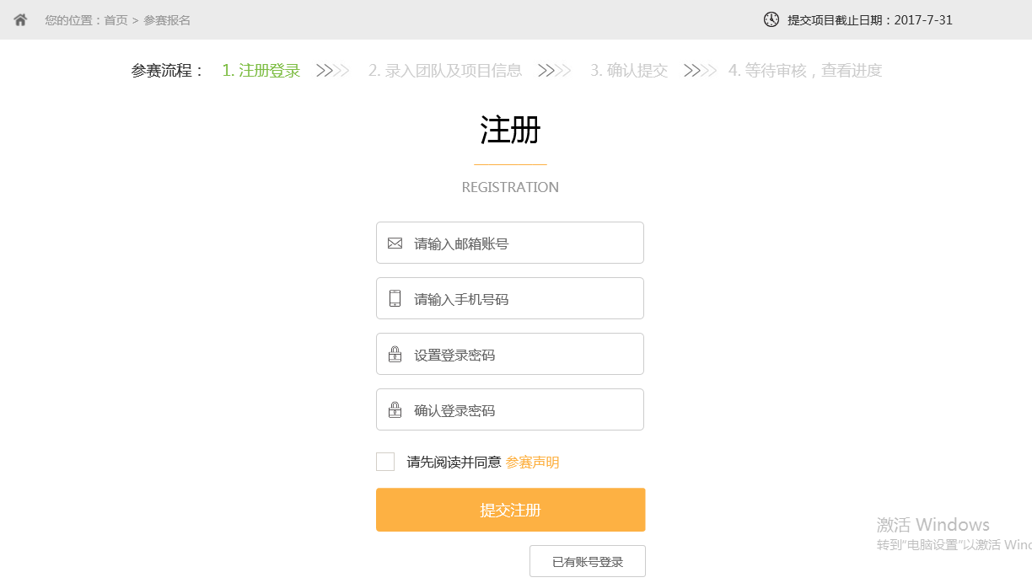

3.完成账号激活后，输入账号-密码，进入报名系统。
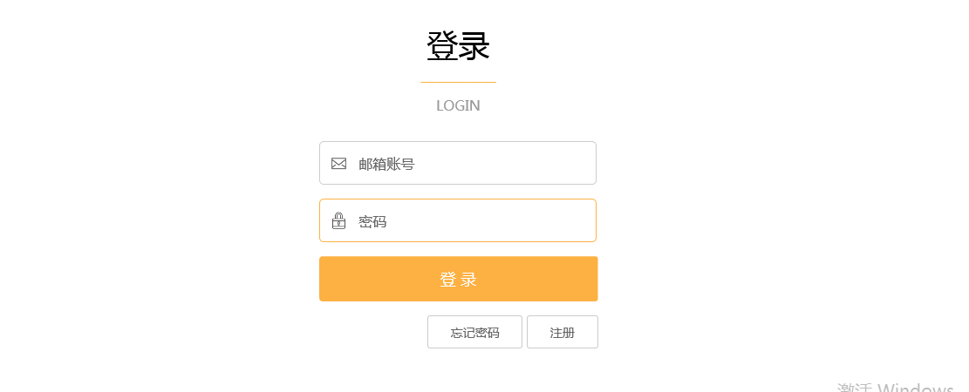

4.根据实际情况选择是否已注册企业，然后“确定保存”。
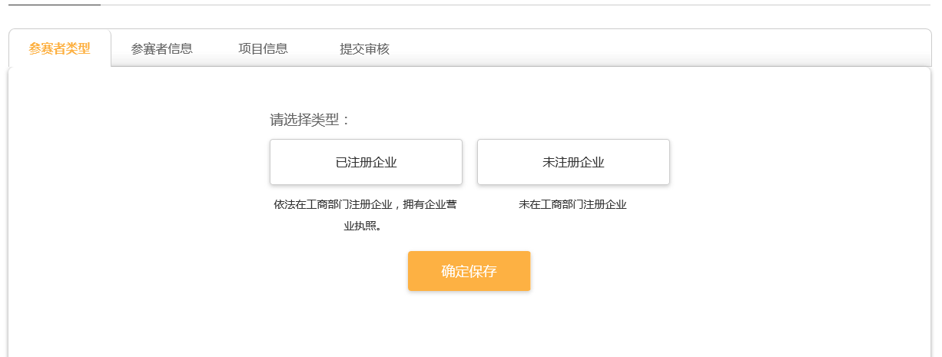

5.参赛者信息需要按照大赛的参赛对象及项目要求要求进行填写。
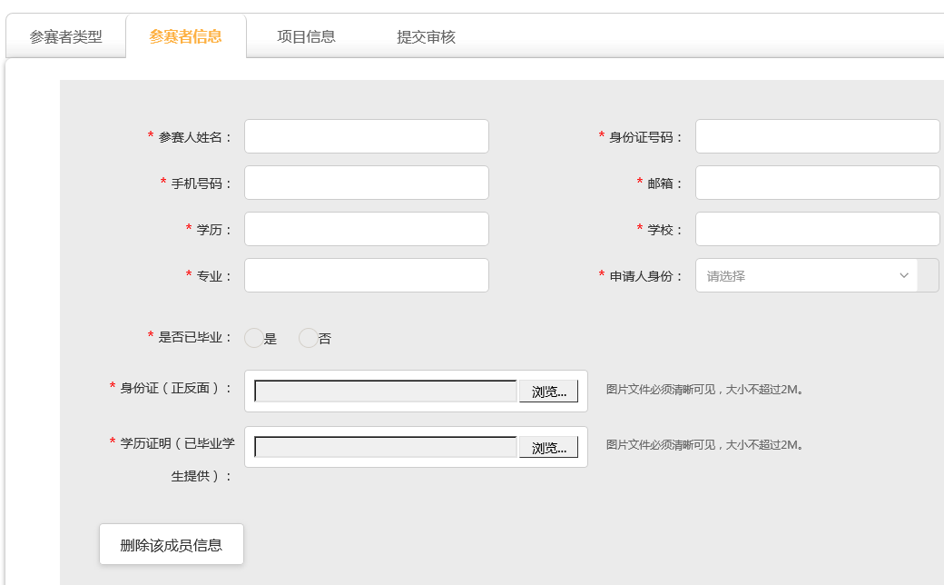
注：“参赛者信息”所登记的人，需满足其个人股份占公司股份20%以上。

6.项目信息根据团队项目实际情况，填写“项目信息”，“项目图片”注意图片格式，“项目计划书”的格式请参照“计划书模板”进行上传，确认信息填写内容后点击“确定保存”。（确定保存后，内容依旧可以进行修改）
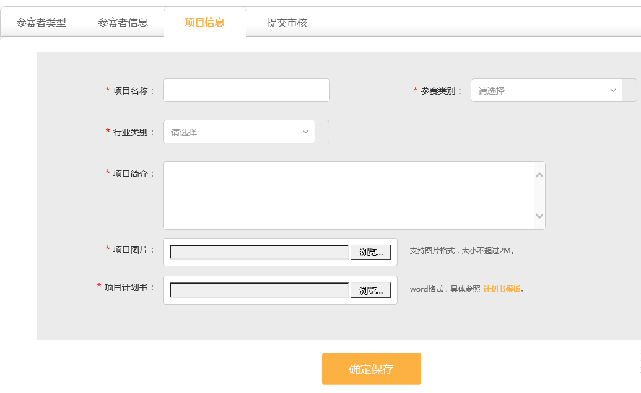

7.成员们核实填写报名内容准确无误，符合实际情况，并无虚假信息后，点击“提交参赛项目”。提交后，信息将无法再修改。
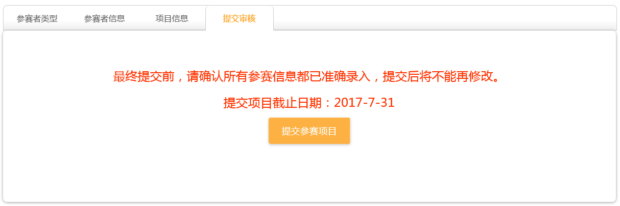

注意事项：
- 红色星号（*）是必填项，不可为空。
2.灰色框表示只读项，不可进行修改，请认真确认信息内容。

